CURRICULUM VITAE
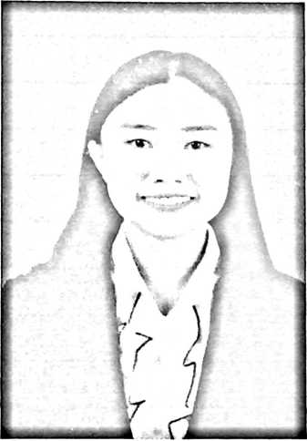
Septiana Sambo, lahir pada tanggal 14
September 1999 di Unaasi, Kecamatan
Wundulako, Kabupaten Kolaka, yang akrab
disapa Selvy. Merupakan anak ke-2 dari
pasangan Pappang Bubang (Ayah) dan Datu
(Ibu) dan memiliki dua saudara perempuan dan
satu saudara laki-laki.
Pada tahun 2005, penulis masuk dan
mengikuti pendidikan tingkat Sekolah Dasar di SDN 2 19 Nopember dan tamat pada
tahun 2010. Pada tahun 2011 penulis melanjutkan pendidikan di Sekolah Menengah
Pertama (SMP) Negeri 3 Kolaka dan mengikuti kegiatan ekstrakurikuler Pramuka, dan
tamat pada tahun 2013. Kemudian, penulis pun melanjutkan pendidikan di Sekolah
Menengah Kejuruan (SMK) Negeri 1 Kolaka, dengan mengambil jurusan Akuntansi.
Selama berada di SMA, penulis melanjutkan organisasi pramuka dan mendapat
pengalaman berharga sewaktu mengikuti PERAN SAKA NASIONAL di Kendari.
penulis tamat pada tahun 2017. Oleh karena perkenaan dan tuntunan Tuhan Yang
Maha Besar, penulis melanjutkan studi perguruan tinggi di IAKN Toraja pada tahun
2017, dan terdaftar secara akademik sebagai mahasiswa jurusan Teologi Kristen.

